ข้อมูลลานกีฬา ต.ท่าฉาง อ.ท่าฉาง จ.สุราษฎร์ธานี

ลำดับ | สถานที่ตั้ง | การใช้งาน | ประเภทกีฬา
1 | ลานกีฬา ม.2 ต.ท่าฉาง (สนามโรงเรียนวัดอินทาราม) | กลางวัน | ฟุตบอล/วิ่ง/แบตมินตัน/ตะกร้อ ฯลฯ
2 | ลานกีฬา ม.3 ต.ท่าฉาง (สนามโรงเรียนบ้านคชาธาร) | กลางวัน | ฟุตบอล/วิ่ง ฯลฯ
3 | ลานกีฬา ม.3 ต.ท่าฉาง (ข้างศาลาหมู่บ้าน) | กลางวัน/กลางคืน | แอโรบิค ฯลฯ
4 | ลานกีฬา ม.4 ต.ท่าฉาง (สนามโรงเรียนชุมชนวัดจันทาราม) | กลางวัน | ฟุตบอล/วิ่ง ฯลฯ
5 | ลานกีฬาในร่ม ม.4 ต.ท่าฉาง (สนามศูนย์พัฒนาเด็กเล็กบ้านท่าฉาง) | กลางวัน | แบตมินตัน ตะกร้อ ฯลฯ

ลานกีฬา ม.2 ต.ท่าฉาง (สนามโรงเรียนวัดอินทาราม)

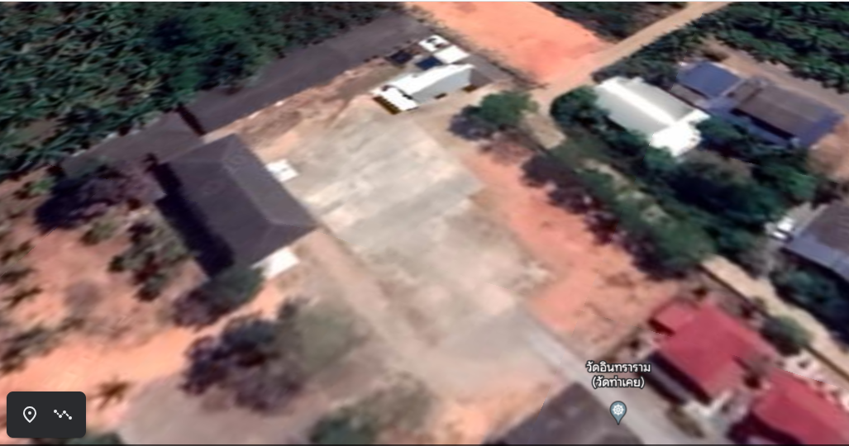

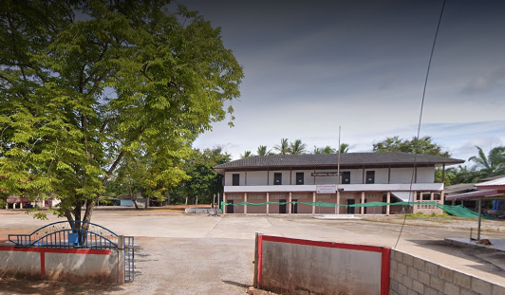

ลานกีฬา ม.3 ต.ท่าฉาง (สนามโรงเรียนบ้านคชาธาร)
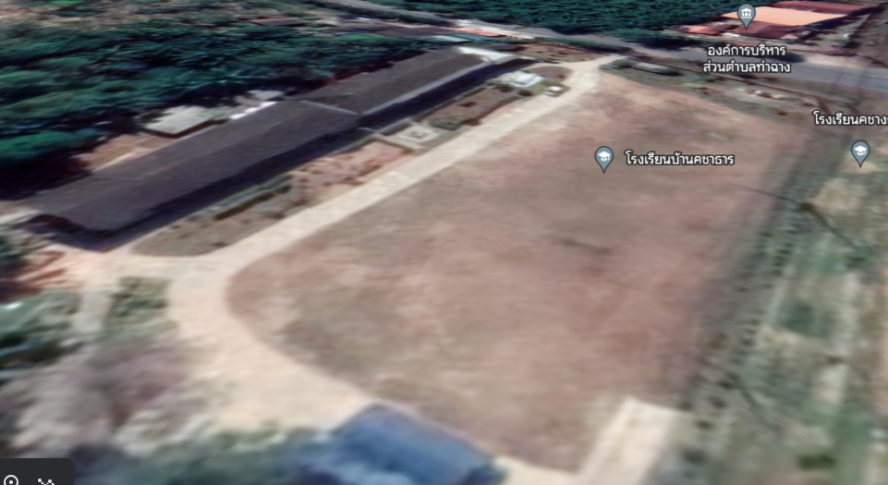

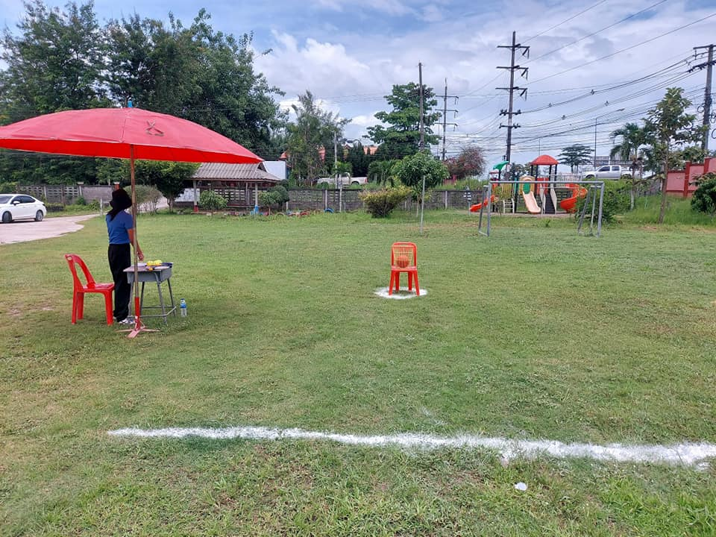

ลานกีฬา ม.3 ต.ท่าฉาง (ข้างศาลาหมู่บ้าน)
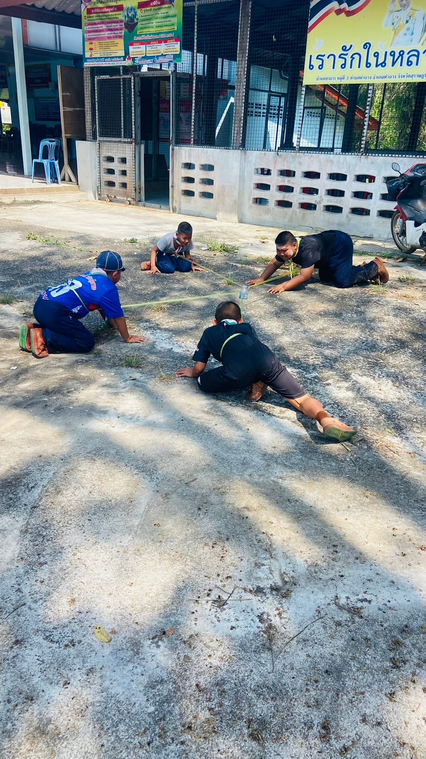
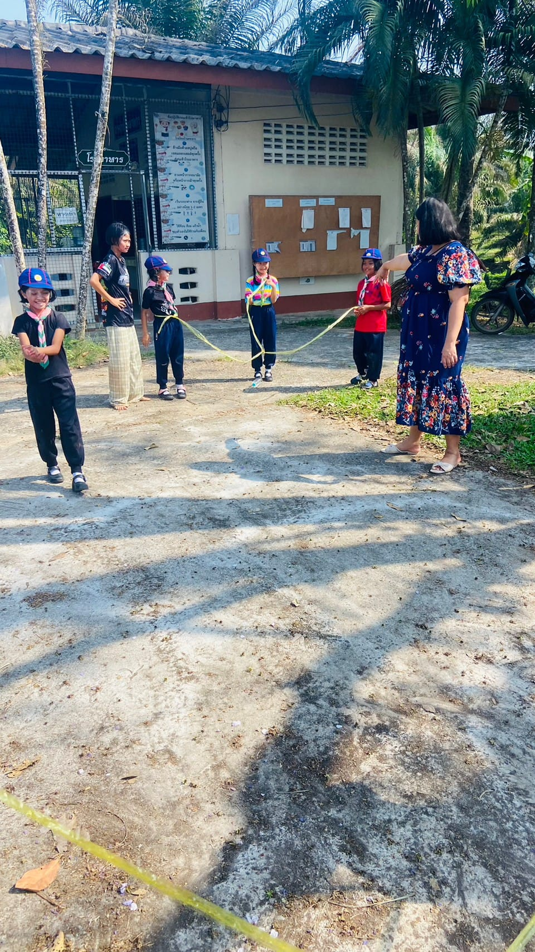

ลานกีฬา ม.4 ต.ท่าฉาง (สนามโรงเรียนชุมชนวัดจันทาราม)
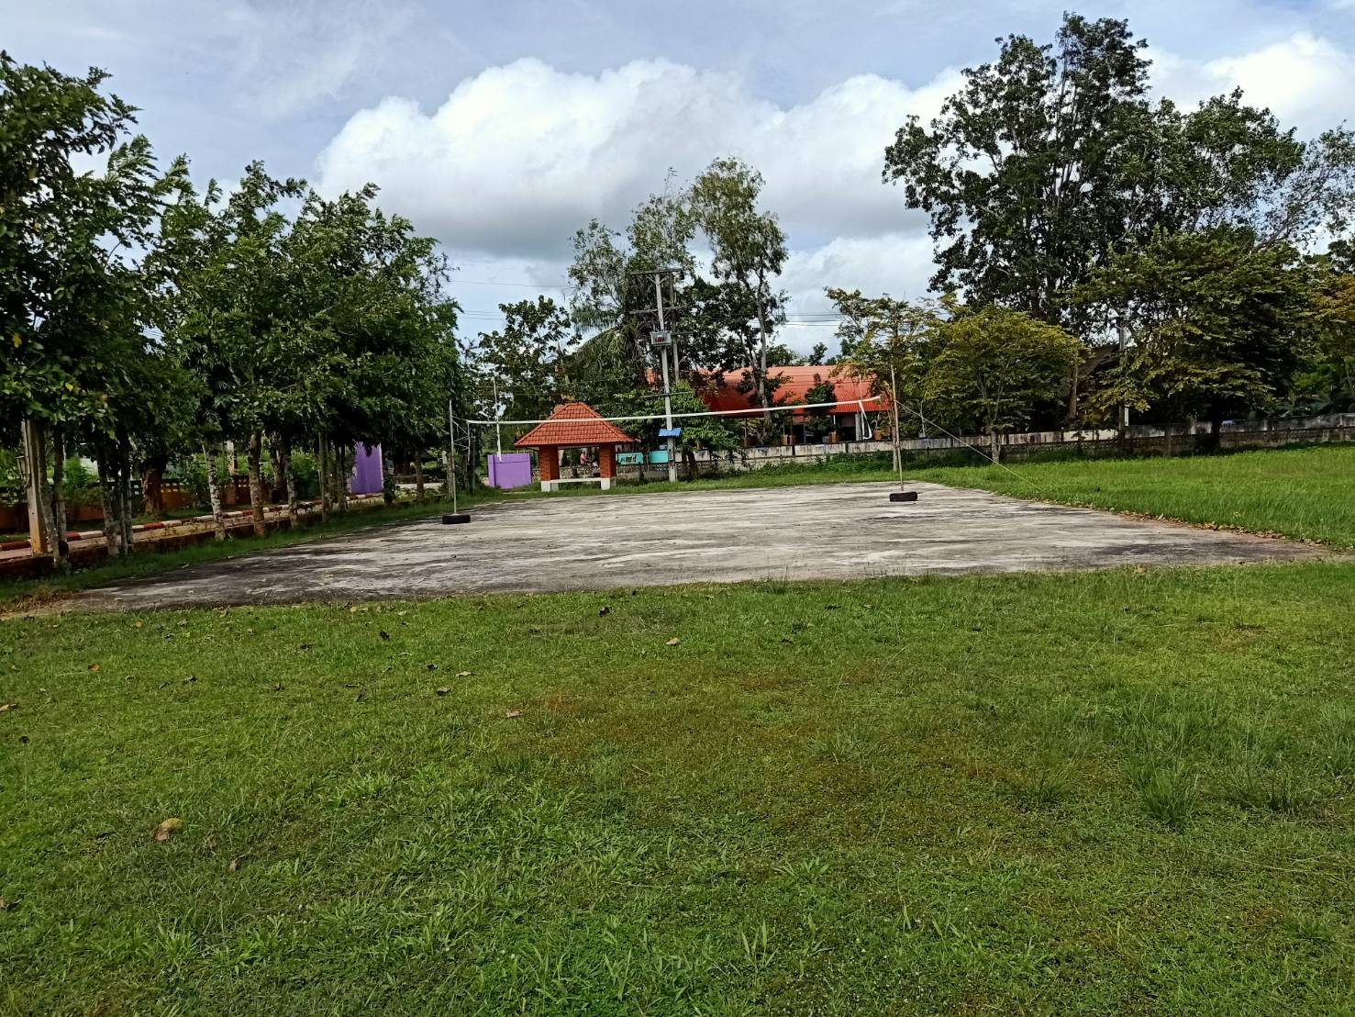

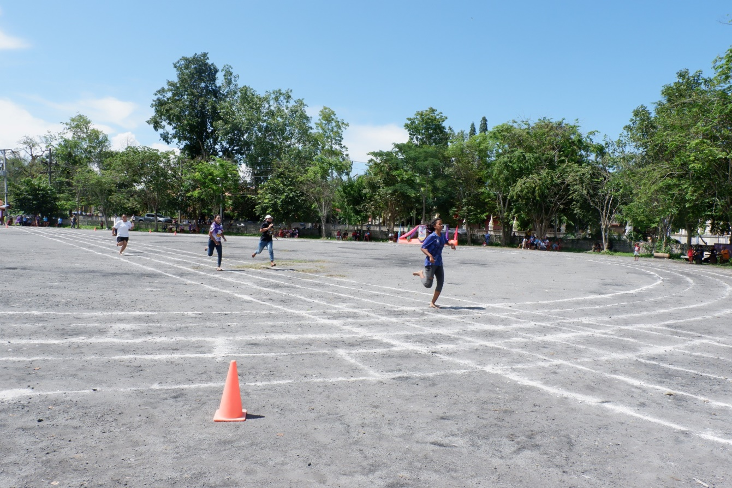

ลานกีฬาในร่ม ม.4 ต.ท่าฉาง (สนามศูนย์พัฒนาเด็กเล็กบ้านท่าฉาง)

